青果教学管理系统关于转专业处理的使用方法

一、转专业计划报送
在“教学管理→ 学生学籍→ 转专业处理→ 转专业计划报送”模块，①选择对应检索条件；②点击“检索”按钮；③勾选对应专业；④输入允许转入学生人数上限；⑤点击“批量设置”按钮。
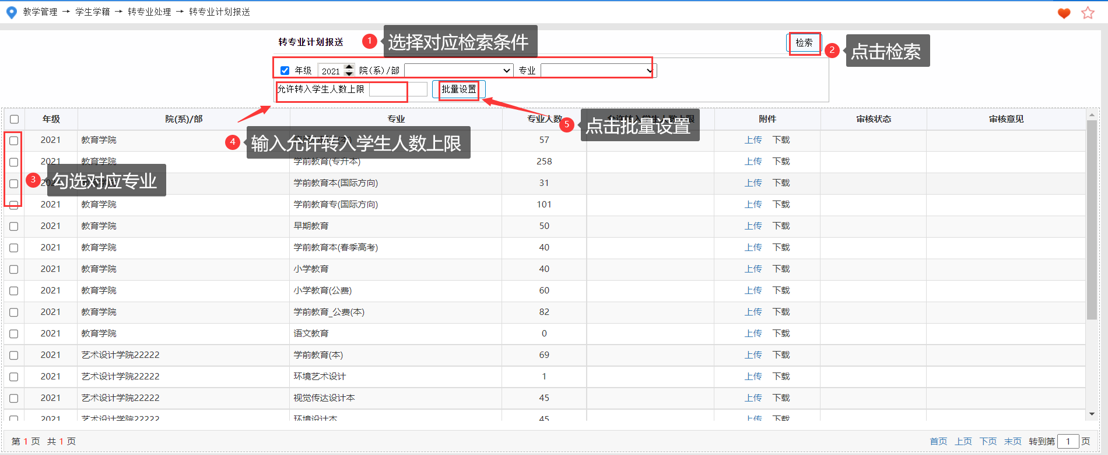

二、拟转出院系审核（教学秘书）
在“教学管理→ 学生学籍→ 转专业处理→ 拟转出院系审核（教学秘书）”模块，①选择对应检索条件；②点击“检索”按钮；③勾选待审核学生；④点击“向右”按钮选择“审核通过”或“审核不通过”。
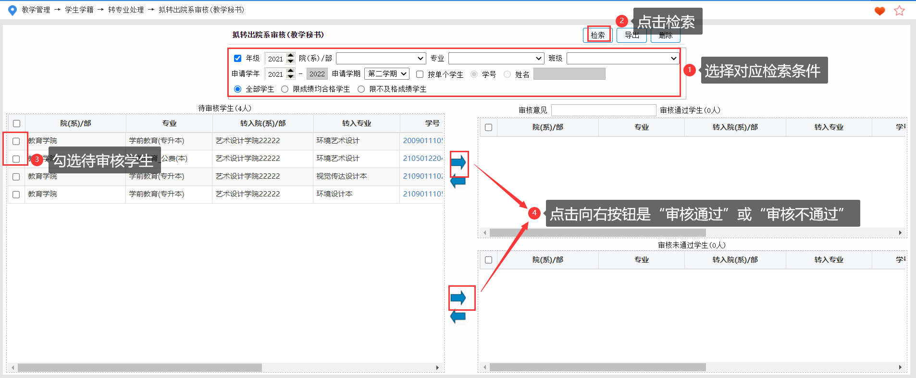

三、拟转出院系审核（教学院长）
在“教学管理→ 学生学籍→ 转专业处理→ 拟转出院系审核（教学院长）”模块，①选择对应检索条件；②点击“检索”按钮；③勾选待审核学生；④点击“向右”按钮选择“审核通过”或“审核不通过”。
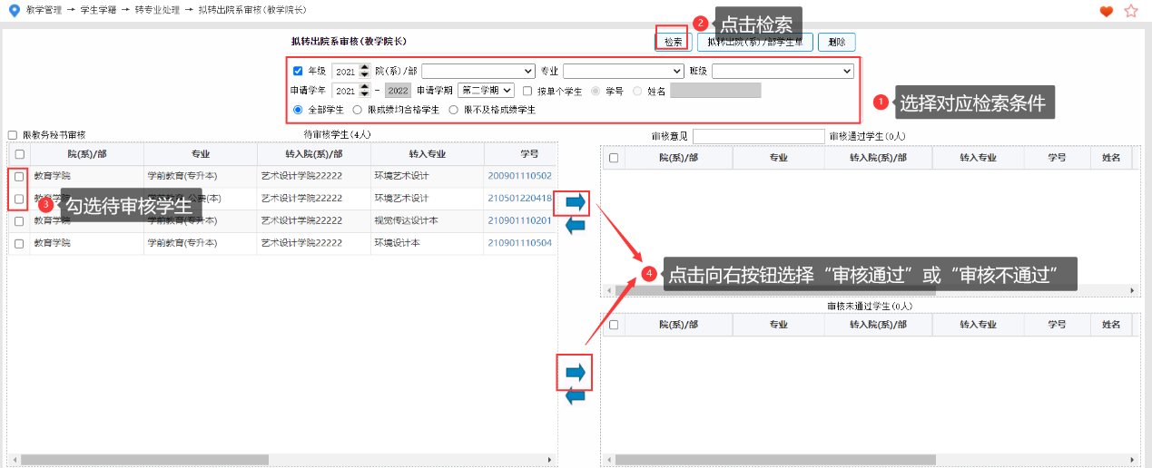

四、拟转入院系审核（教学秘书）
在“教学管理→ 学生学籍→ 转专业处理→ 拟转入院系审核(教学秘书)”模块，①选择对应检索条件；②点击“检索”按钮；③勾选待审核学生；④选择转入班级；⑤点击“向右”按钮选择“审核通过”或“审核不通过”。
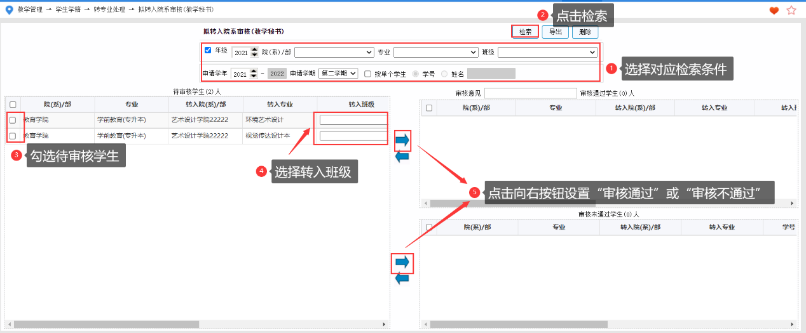

五、拟转入院系审核(教学院长)
在“教学管理→ 学生学籍→ 转专业处理→ 拟转入院系审核(教学院长)”模块，①选择对应检索条件；②点击“检索”按钮；③勾选待审核学生；④选择转入班级；⑤点击“向右”按钮选择“审核通过”或“审核不通过”。
